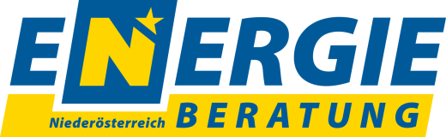

Gut für Klima & Geldbörse:
Erneuerbare-Energie-Gemeinschaften!
Durch Erneuerbare-Energie-Gemeinschaften ist es möglich, Strom lokal bzw. regional zu nutzen. Davon profitieren alle: wer mittels Photovoltaik Sonnenstrom produziert, kann überschüssigen Strom an andere Mitglieder weiterverkaufen, zu besseren Preisen für Einspeiser und Verbraucher als meist am kommerziellen Strommarkt möglich wären. Da kein überregionales Stromnetz benötigt wird, gelten auch niedrigere Netzkosten.
Sauberer Strom aus der Region  Gemeinden, Privathaushalte, Unternehmen, Behörden und Organisationen können Mitglied einer Energiegemeinschaft werden.  Das Ziel einer Erneuerbaren-Energie-Gemeinschaft ist es, die regional erzeugte Elektrizität vor Ort zu nutzen. Deshalb braucht eine funktionierende Energiegemeinschaft Stromproduzenten und -konsumenten. | 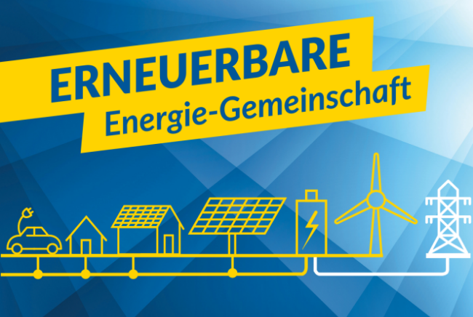  © eNu
Auch eine Mitgliedschaft in einer Energiegemeinschaft außerhalb des eigenen Wohnortes ist möglich. Der Unterschied zwischen lokalen und regionalen Gemeinschaften ist, ob man sich im Versorgungsgebiet derselben Trafostation (lokal) oder desselben Umspannwerkes (regional) befindet. Ihr Versorgungsgebiet können Sie online bei der Nahbereichsabfrage Ihres Netzbetreibers (zum Beispiel Netz NÖ und Wiener Netze) abfragen.
Vier Gründe für Erneuerbare-Energie-Gemeinschaften:
- Bessere Strom-Einspeisetarife: PV-Anlagen-Besitzerinnen und -Besitzer können in der Energiegemeinschaft mehr Geld für ihren selbst produzierten Strom erhalten.
- Günstigerer Strom: Der Bezugstarif für Strom wird von der Energiegemeinschaft festgelegt und liegt üblicherweise unter dem vieler kommerzieller Anbieter.
- Weniger Netzgebühren: Da der Strom nicht über Hochspannungsleitungen transportiert werden muss, sinken die Netzkosten für die Konsumenten.
- Unabhängigkeit und Kostenstabilität: Die Wertschöpfung bleibt in der Region.


Hier finden Sie schnell eine passende Energiegemeinschaft in Ihrem Ort: www.energiegemeinschaften.gv.at/wie-mitglied-werden

